烟台市财政局  烟台市人力资源和社会保障局 | 文件

烟财会〔2018〕13号

转发关于做好2019年度全国会计专业技术
初级资格考试报名工作的通知

各县市区财政局、人力资源社会保障局，市直各部门（单位），各大企业，各高等院校：
现将省财政厅、省人力资源社会保障厅《关于做好2019年度全国会计专业技术初级资格考试报名工作的通知》（鲁财会〔2018〕47号）转发给你们，并结合实际，对我市2019年度全国会计专业技术初级资格考试报名工作提出以下意见，请贯彻执行。
一、报名时间为2018年11月1日—16日，补报名时间为11月26日—29日，现场审核时间为11月6日—30日的工作日，缴费时间至12月5日22:00截止。报考人员应于缴费完成后，及时登录报名系统查询报名是否成功。
二、持有我省会计从业资格证书和2018年度报考过的报名人员经报名系统自动审核通过后，在规定时限内进行网上缴费，不再进行现场审核。自动审核不通过的和其他报名人员应在报名系统填报信息后，携带相关资料到所属报名点接受现场资格审核，经审核通过后，再进行网上缴费。
三、符合报名条件的人员，在职在岗的在工作所在地报名；在校学生在学籍（或学校）所在地报名；其他人员在户籍所在地或居住地报名。符合报名条件的香港、澳门和台湾居民，在其内地的居住地或工作单位所在地报名，在内地学校学习的在其学籍所在地报名。市直不设报名点。

附件：1、鲁财会〔2018〕47号
2、烟台市会计专业技术初级资格考试现场报名点一览表




烟 台 市 财 政 局 烟台市人力资源和社会保障局
2018年10月30日

附件1

加 急

山东省财政厅
文件
山东省人力资源和社会保障厅

鲁财会〔2018〕47号

关于做好2019年度全国会计专业技术
初级资格考试报名工作的通知

各市财政局、人力资源社会保障局，省直各部门（单位），各大企业，各高等院校：
根据财政部、人力资源社会保障部和全国会计专业技术资格考试领导小组办公室《关于2019年度全国会计专业技术初级资格考试考务日程安排及有关事项的通知》（会考〔2018〕7号）要求，现将我省2019年度全国会计专业技术初级资格考试报名有关事项通知如下。
一、考试科目和考试大纲
考试科目包括《经济法基础》和《初级会计实务》，参加会计初级资格考试的人员，在一个考试年度内通过全部科目，方可获得初级资格证书。
本次考试使用全国会计专业技术资格考试领导小组办公室印发的2019年度初级资格考试大纲。
二、考试形式和考试时间
2019年度全国会计专业技术初级资格考试采用无纸化考试的形式，于2019年5月11日开始。
《经济法基础》科目的考试时长为1.5小时，《初级会计实务》科目的考试时长为2小时，两个科目连续考试，时间不得混用。
三、报名条件
报名参加初级资格考试的人员，应具备下列条件：
（1）坚持原则，具备良好的职业道德品质。
（2）认真执行《中华人民共和国会计法》和国家统一的会计制度，以及有关财经法律、法规、规章制度，无严重违反财经纪律的行为。
（3）履行岗位职责，热爱本职工作。
（4）具备国家教育部门认可的高中毕业（含高中、中专、职高和技校）以上学历。
四、报名方式
报考人员应于报名时间内登录山东会计信息网（www.sdkjxxw.cn）会计初级资格报名系统注册并填报个人有关信息，通过手机短信验证后，上传本人近期正式彩色免冠照片，打印报名信息表。
（一）持有我省会计从业资格证书和2018年度报考过的报名人员经报名系统自动审核通过后，在规定时限内进行网上缴费，不再进行现场审核。
自动审核不通过的和其他报名人员在报名系统填报信息后，到考区报名点接受现场资格审核，经审核通过后，再进行网上缴费。现场审核需携带《2019年度全国会计专业技术初级资格考试网上报名考生信息表》、学历证书原件（高中起点的高校在校生可用学生证代替）及复印件、居民身份证明（香港、澳门、台湾居民应提交本人身份证明）等材料。
（二）报名时间为2018年11月1日—16日，补报名时间为11月26日—29日，现场审核时间为11月6日—30日的工作日，缴费时间至12月5日22:00截止。报考人员应于缴费完成后，及时登录报名系统查询报名是否成功。
（三）符合报名条件的人员，在职在岗的在工作所在地报名；在校学生在学籍（或学校）所在地报名；其他人员在户籍所在地或居住地报名。符合报名条件的香港、澳门和台湾居民，在其内地的居住地或工作单位所在地报名，在内地学校学习的在其学籍所在地报名。
五、注意事项
（一）我省会计初级资格考试准考证打印时间及有关事项将于2019年4月11日前在山东省财政厅门户网站和山东会计信息网公布，报考人员应在规定时间内打印准考证。
（二）会计初级资格考务费每科56元。
（三）报考人员务必在规定期限内完成报名、交费等事宜，填报信息应真实完整，照片应人脸清晰、亮度适中。报考人员缴费完成后，报考信息、照片将无法修改，因填报信息、上传照片错误或照片不清晰等原因无法参加考试或因漏缴费用导致报名失败的，由报考人员自行承担责任。
报考人员应充分了解有关考试信息，请勿让他人或培训机构代报名，因代报名造成的有关问题，由报考人员自行承担责任。
（四）考试结束后，人力资源社会保障部、财政部将对答卷的雷同情况进行排查。确认为雷同卷的，将予以公告，并按照有关规定处理。
六、工作要求
（一）各级财政部门要充分利用网络、广播、报纸等宣传媒介，做好考试报名宣传工作。
（二）在报名过程中发现有弄虚作假行为的，要深入追查、严厉打击。对弄虚作假骗取考试资格的报考人员及工作人员，按照《专业技术人员资格考试违纪违规行为处理规定》（人力资源与社会保障部令第31号）严肃处理。

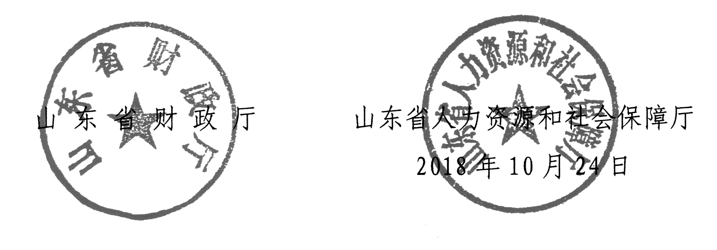

信息公开选项: 主动公开
山东省财政厅办公室 2018年10月25日印发
附件2
烟台市会计专业技术初级资格考试现场报名点

序号 | 县市区 | 报名审核点名称 | 地 址 | 咨询电话
1 | 芝罘区 | 芝罘区政务服务中心区—会计管理窗口 | 烟台市芝罘区菜市街46号四楼 | 0535-6235864
2 | 莱山区 | 莱山区财政局会计科 | 莱山区迎春大街172号（祥隆国际15楼1525房间） | 0535-6891594
3 | 福山区 | 福山区财政局会计科 | 福山区县府街289号福山区财政局204房间 | 0535-6356694
4 | 牟平区 | 牟平区会计干部管理培训中心 | 牟平区通海路308号9楼908室 | 0535-4227014
5 | 开发区 | 烟台开发区政务服务中心 | 烟台开发区金沙江路83号政务服务中心A座二楼58号窗口 | 0535-6119458
6 | 莱阳市 | 莱阳市财政局会计科 | 莱阳市旌阳路 33号（北楼101室） | 0535-7232848
7 | 莱州市 | 莱州市财政局会计科 | 莱州市光州东路249号 | 0535-2170017
8 | 海阳市 | 海阳市财政局会计科 | 海阳市公园街16号财政局一楼东大厅 | 0535-3223473
9 | 龙口市 | 龙口市政务服务中心 | 龙口市文化广场二楼财政局16、17号窗口 | 0535-8537843
10 | 蓬莱市 | 蓬莱市财政局会计科 | 蓬莱市登州路33号 | 0535-5641373
11 | 招远市 | 招远市财政局会计监督科 | 招远市温泉路287号（招远市财政局3楼） | 0535-8242932
12 | 栖霞市 | 栖霞市政务服务中心财政局综合服务窗口 | 栖霞市腾飞路197号政务服务中心6楼621窗口 | 0535-5217854
13 | 长岛县 | 长岛县财政局会计监督科 | 长岛县县府街151号 | 0535-3218227
14 | 高新区 | 高新区财政局会计科 | 烟台高新区科技大道69号创业大厦政务服务中心141号窗口 | 0535-6922147

烟台市财政局办公室 2018年10月30日印发

